НАЦІОНАЛЬНИЙ ТЕХНІЧНИЙ УНІВЕРСИТЕТ УКРАЇНИ

«КИЇВСЬКИЙ ПОЛІТЕХНІЧНИЙ ІНСТИТУТ ІМЕНІ ІГОРЯ СІКОРСЬКОГО»

Кафедра конструювання електронно-обчислювальної апаратури

**КУРСОВА РОБОТА**

з дисципліни ______Електронна компонентна база радіоелектронної апаратури______

на тему: ШІМ регулятор обертів двигуна на 555 таймері

Студента 2 курсу групи ДК-92

Напряму підготовки:  Телекоммунікації та радіотехніка

Спаського Ярослава Вячеславовича

                                  (прізвище та ініціали)

Керівник:

 ________доцент, к.т.н. Короткий Є.В._______

(посада, вчене звання, науковий ступінь, прізвище та ініціали)

Національна оцінка:  _____________________

Кількість балів: ______ Оцінка: ECTS ______

 Члени комісії:   _____________        ___доцент, к.т.н. Короткий Є.В.___

                                           (підпис)                     (вчене звання, науковий ступінь, прізвище та ініціали)

                          _____________        _________________________________

                                           (підпис)                      (вчене звання, науковий ступінь, прізвище та ініціали)

Київ - 2021 рік

Зміст

Вступ 3

Розділ 1 5

Розділ 2 12

Розділ 3 21

Розділ 4 25

Розділ 5 32

Висновок: 41

Посилання 42

Використана література 43

# Вступ

Принцип **широтно–імпульсної модуляції** заключається в зміні ширини імпульсу. Таке регулювання потрібне там де необхідно регулювати потужність подачі. Нариклад в схемах для регулювання яскравості світлодіоду, керування двигуна постійного струму.

В даному проекті була поставлена ціль, яка заключається в тому щоб регулювати за допомогою змінного резистора оберти двигуна, який може використовуватись в різних пристроях.

Мета роботи: створення бібліотеки електронних компонентів в програмному забезпеченні Altium Designer, а також проектування друкованої плати. Створення схеми, яка буде працювати як я задумав.

Так, як у майбутньому ми спробуємо зібрати схему, то для виконання завдання необхідно створити план роботи:

1. Знайти підходящу схему в джерелах, зрозуміти як дана схема працює.
2. Визначити струми і напруги на компонентах, за допомогою модуляції в LTspice.
3. Посилаючись на попередній пункт вибрати компоненти які будуть задовольняти наші значення вибір буде проходити на[1].
4. Створити 3D модель (в моєму випадку транзистора) за допомогою Fusion 360.
5. Створення друкованої плати в Altium Designer.

**У першому розділі** я оберу схему, розберу як дана схема буде працювати, також в проекті присутня інтегральна схема, робота якої також буде розібрана.

**У другому розділі** за допомогою симуляцію визначу струми, напруги, потужності.

**У третьому розділі** використовуюси сайт  Digikey здійсню вибір необхідних компонентів.

**У четвертому розділі** поясню як зміг створити 3D модель обраного компоненту.

**У п’ятому розділі** опишу кроки виконання друкованої плати в Altium Designer, зроблю необхідні фото шарів, та 3D моделі друкованої плати.

# Розділ 1

В обраній мною схемі використовується мікросхема NE 555.

NE 555 включає в себе 20 транзисторів, 15 резисторів і 2 діода. Напруга живлення складає від 4.5 В до 18 В

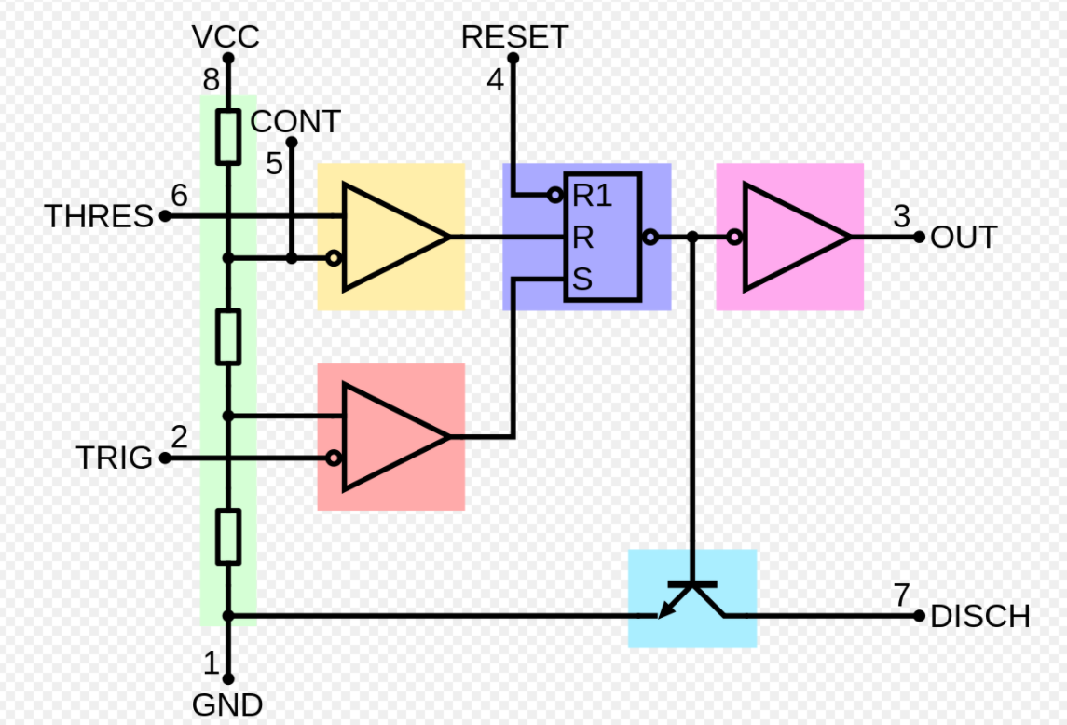

*Рис. 1.1: Будова мікросхеми*

**Мікросхема має 8 виводів:**

1 – **GND** підключається до мінусу живлення або до спільного проводу схеми.

2 – **Trigger** є одним із входів компоратора №2, при подачі на цей вхід імпульсу низького рівня, який складає не більше 1/3 від напруги живлення, відбувається запуск таймера.

3– **Output** вихід мікросхеми, високий рівень якого рівний різниці напруги живлення і 1.7В. Низький рівень рівний 0.25В. Переключення від одного рівня на інший відбувається за 100ns.

4– **Reset** (скидання) при подачі на цей вивід напругу низького рівня, (не більше 0.7В), відбудеться скидання таймера і на його виході встановиться напруга низького рівня.

5– **Control** зазвичай цей вивід не використовуєтьсяале його використання значно розширить функціональність таймера. За допомогою нього можна керувати тривалістю вихідних імпульсів, що дозволяє не використовувати RC ланцюг.

6– **Treshold** являється одним і входів компоратора №1, при подачі на цей вивід імпульсу високого рівня не менше 2/3 напруги живлення, робота таймера припиняється і на виході встановлюється напруга низького рівня.

7–**Discharge** цей вивід зєднаний з колектором транзистора емітер якого зєднаний з загальним провідником, при откритому транзисторі конденсатор розряджається через перехід колектор емітор, до тих пір поки транзистор не закриється. Закритий транзистор коли на виході високий логічний рівень, відкритий –коли на виході низькийм рівень.

8– **VCC** живлення. Напруга живлення складає від 4.5 В до 18 В. Але також залежить від модифікацій.

**Режими роботи таймера**

**Одновібратор**

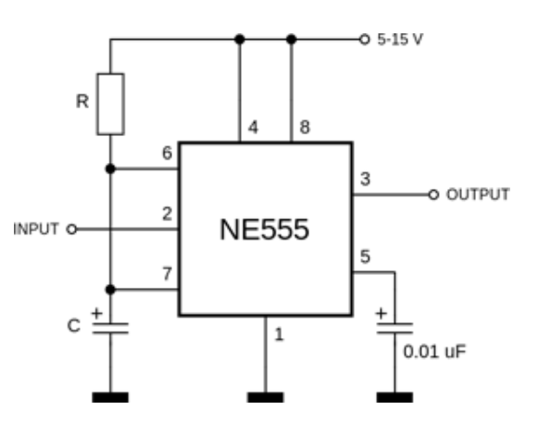

*Рис. 1.2: Схема включення для роботи в режимі одновібратора*

Схема призначена для формування одиночних імпульсів. Вивід 4 і 8 об’єднані. Принци роботи:

На вхід подають одиночний імпульс низького рівня. Це призводить до переключення мікросхеми і появі на виході високого сигналу. Тривання сигналу вираховують за формулою

після даного часу на виході –– низький сигнал.

**Мультивібратор**

Мультивібратор являє собою генератор періодичних імпульсів прямокутної форми, із заданою амплітудою або частотою.

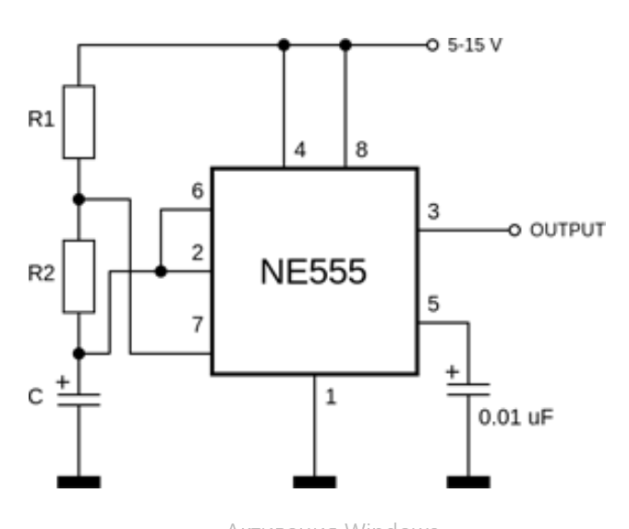

*Рис.1.3: Схема включення мікросхеми для роботи в автоколивальному режимі*

В формуванні імпульсів допомагають R1, R2, C. Деякі формули для визначення частоти, періоду, тривалості рівнів:

Де,

– Тривалість високого рівня сигналу.

– Тривалість низького рівня сигналу.

Т – період, – Частота.

**Прецизійний Тригер Шмідта**

Прецизійний Тригер Шмідта, для даного режиму необхідно з’єднати виводи 2 та 6 (Trigger i Threshold). Вхідний сигнал потрібно подавати на них. Вхідна напруга ділиться компараторами на три частини. При цьому величина гістерезису рівна 1/3 Напруги живлення.

**Обрана Схема**

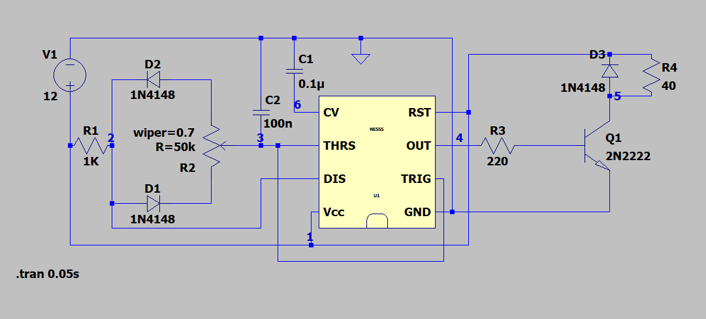

*Рис 1.4: Схема підключення обраної схеми*

**Принцип роботи**

Було змінено резистор номіналом 39 Ом на резистор 220 Ом, оскільки резистор 220 Ом більш розповсюджений, а функцію обмеження струму Бази транзистора компонент виконає справно, оскільки по-перше опір був збільшений, по-друге величина опору зросла незначно.

Схема працює від джерела напруги 12В. Струм протікає через резистор R1, який також слугує для того, щоб в період часу, коли таймер не активний, а вивід 7 з’єднаний до землі через вбудований транзистор - не відбувалось короткого замикання

В момент включення схеми напруга на конденсаторі дорівнює нулю, яка подається на контакт Trigger, і в цей момент, так як напруга на цьому контакті менша рівна 1/3 напруги живлення – таймер активується, а з контакту 7 пропаде земля, яка слугує для розряджання конденсатора.

Далі через Діод D1 і змінний резистор R2 струм потрапляє на конденсатор С2, який починає заряджатись. Як тільки конденсатор зарядився до напруги більше рівне 2/3 напруги живлення мікросхеми ( в нашому випадку це 8В), і на 6 виводі (Threshold) встановилась дана напруга, таймер стає не активним.

В цей момент відкривається вбудований транзистор, колектор якого з’єднаний із виводом 7 (Discharge), і конденсатор через R2 і діод D2 починає розряджатись. Коли напруга на конденсаторі стала менша або рівна 1/3 напруги живлення на контакті 2 (Trigger) - таймер знову активується, вбудований транзистор закривається, а на 7 виводі зникає земля. Конденсатор знову починає заряджатися, і цикл повторюється раз за разом.

Далі через 3 вивід (OUT) напруга потрапляє R3 який обмежує струм, що тече на базу біполярного NPN Транзистора який відкривається, коли на виході мікросхеми високий логічний рівень (12В).

Коли транзистор відкрився на мотор ( в нашому випадку його заміняє резистор R4, опір якого відносно відповідає опору обмотки мотора) починає надходити струм який і приводить в дію мотор. Діод D3 слугує для того, щоб при різкому вимкненні струму, на моторі утворюється ЕРС самоіндукції, і діод запобігає потраплянню струму на транзистор цим самим не дає йому вийти з ладу.

**Висновок:** Під час виконання даного розділу, я зміг дослідити внутрішню будову NE 555. Дізнався про різні режими роботи таймера, які можна використовувати в залежності від поставленої цілі.

Схему яку я вибрав, зміг детально дослідити і зрозуміти її принцип роботи. Зміг розібратись із призначенням кожного компонента даної схеми. Тому за потреби зможу змінити схему для відповідної задачі.

# Розділ 2

**Симуляція схеми в LTspice**

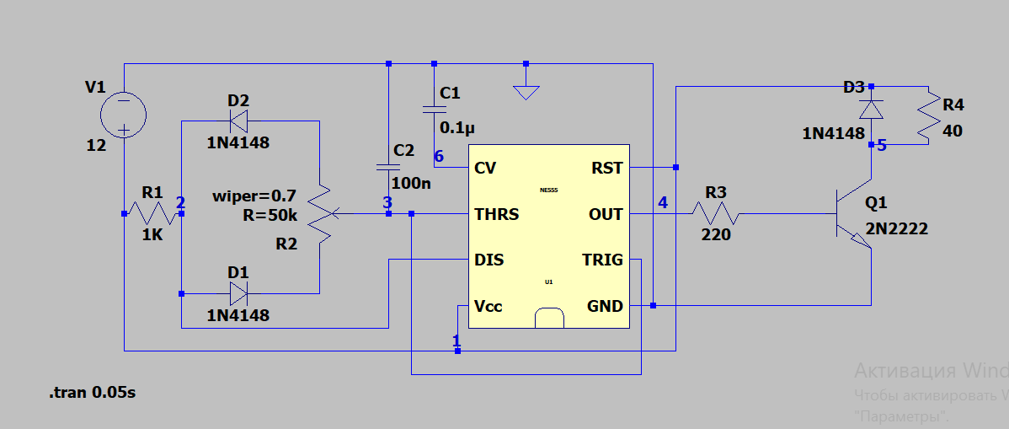

*Рис. 2.1: Схема зібрана в LTspice*

На вході схеми маємо 12В постійної напруги. Ручка змінного резистора повернута на 70% (wiper = 0.7). В ході симуляції буду змінювати це значення щоб продемонструвати як зміна Опору впливає на роботу схеми.

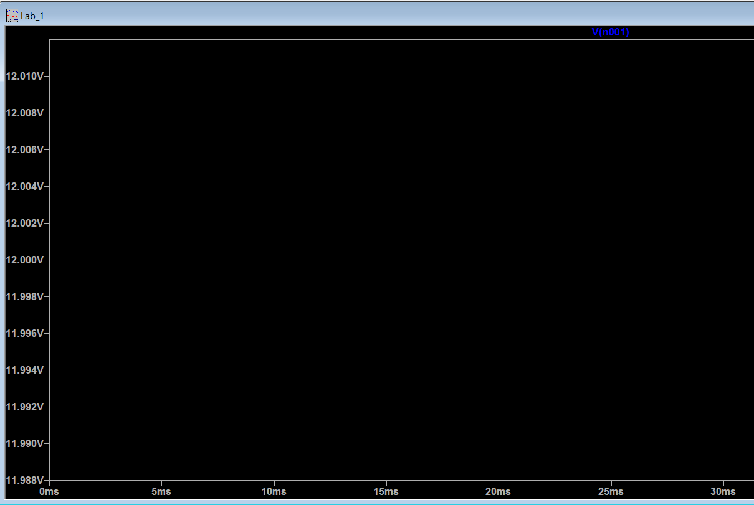

*Рис. 2.2: Напруга живлення*

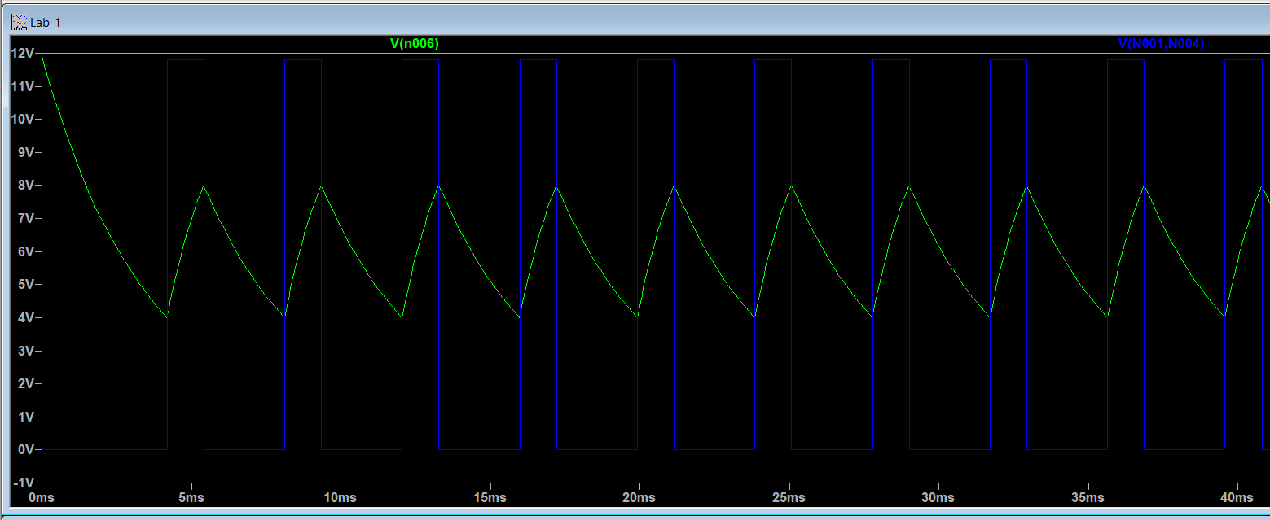

*Рис. 2.3: Напруга на конденсаторі і моторі*

З даного графіка можна побачити як робочий цикл від заряду і розряду конденсатора.

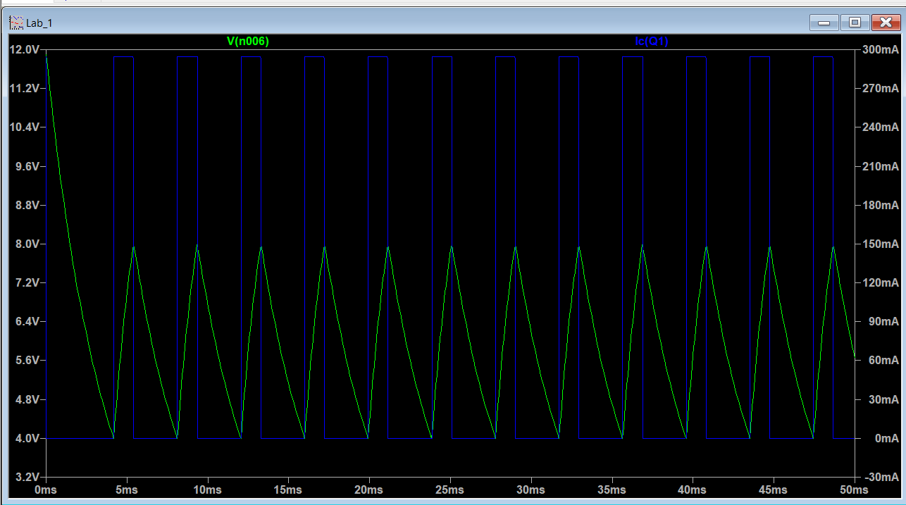

*Рис. 2.4: Графік напруги на конденсаторі і струму на колекторі*

З графіка видно що в момент часу коли конденсатор заряджається, струм на колекторі максимальний. Коли конденсатор розряджається струм рівний нулю, оскільки транзистор закритий.

З двох приведених вище графіків можемо наочно побачити як заряд відбувається до 2/3 напруги живлення тобто 8В а розряд до значення 1/3, тобто 4В. Також добре видно величину робочого циклу (Duty Cycle), який залежить від нашого змінного резистора і конденсатора С2. Тобто чим швидше буде проходити зарядка конденсатора тим швидше з`явиться низький логічний рівень.

Давайте розрахуємо робочий цикл для даних номіналів

Існує поняття коефіцієнт заповнення ШІМ сигналу. Він дорівнює відношенню тривалості високого логічного рівня до періоду сигналу.

–– знайдемо з графіка

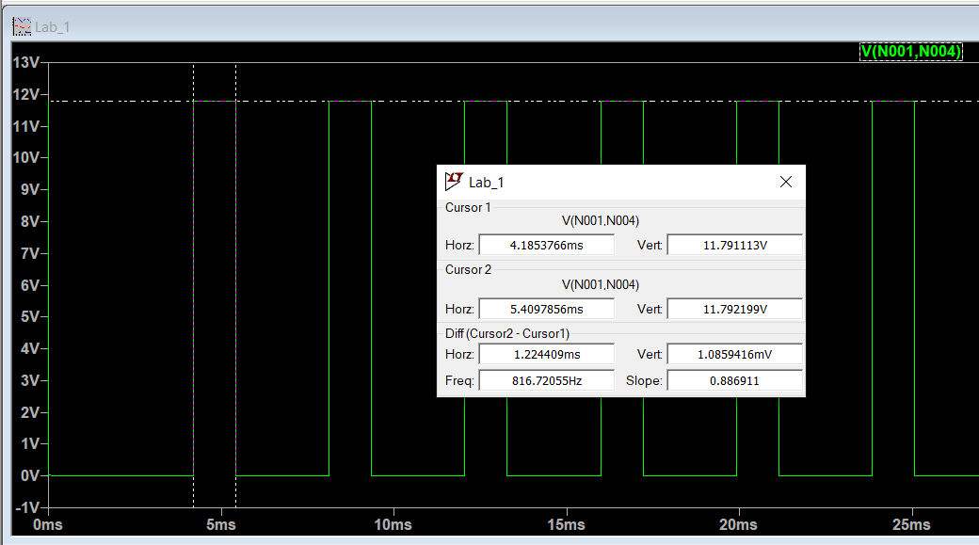

*Рис. 2.5: Напруга на моторі(Для визначення )*

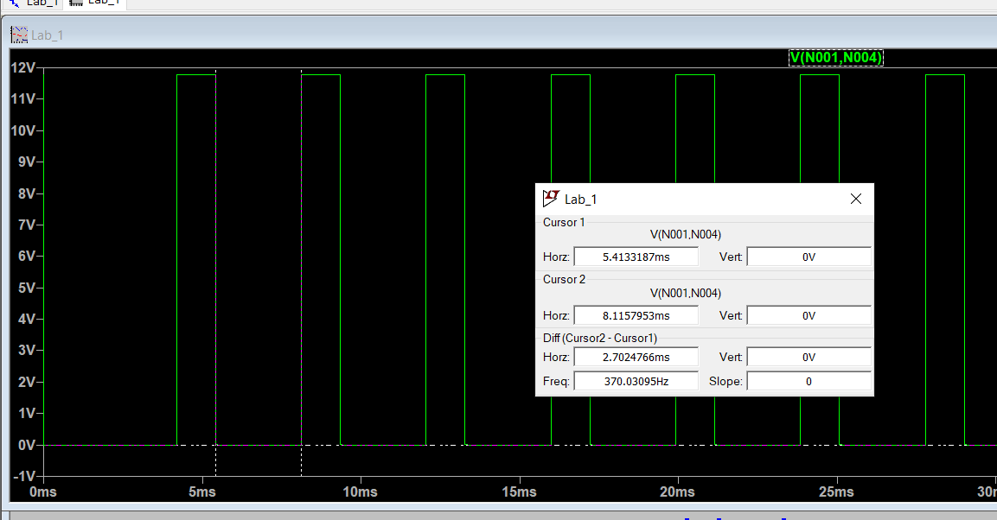 *Рис. 2.6: Напруга на моторі(Для визначення)*

Звідси можемо знайти Duty cycle за формулою

Отже, зробимо висновок що 31 % всього часу напруга буде 12В

Викрутимо ручку резистора на 40% (wiper = 0.4) і знову запустимо симуляцію.

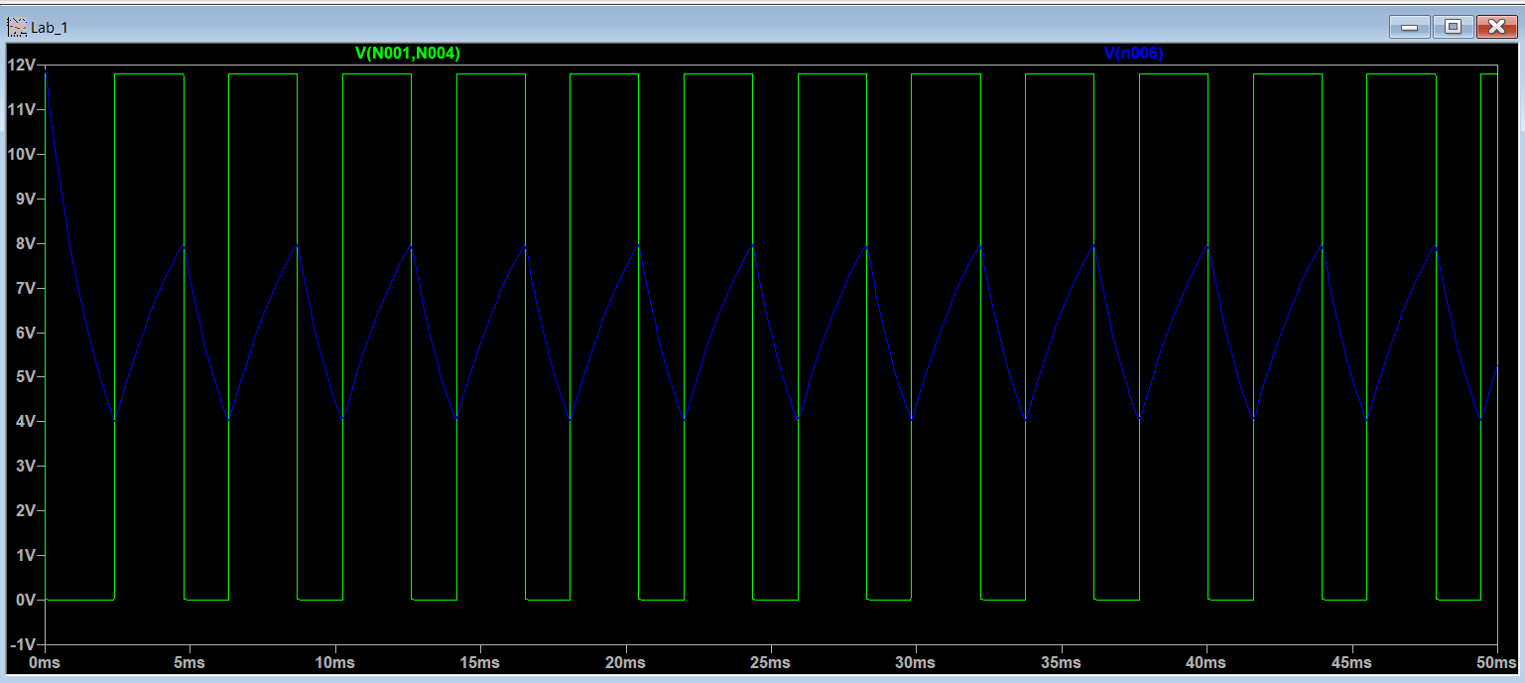

*Рис. 2.7: Графік напруги на моторі і конденсаторі*

Як бачимо графіки значно відрізняються це повязано з тим, що я змінив опір і відповідно змінив час заряду конденсатора і розряду також.

Знайдемо Duty Cycle для даного опору:

Знайдемо з графіків .

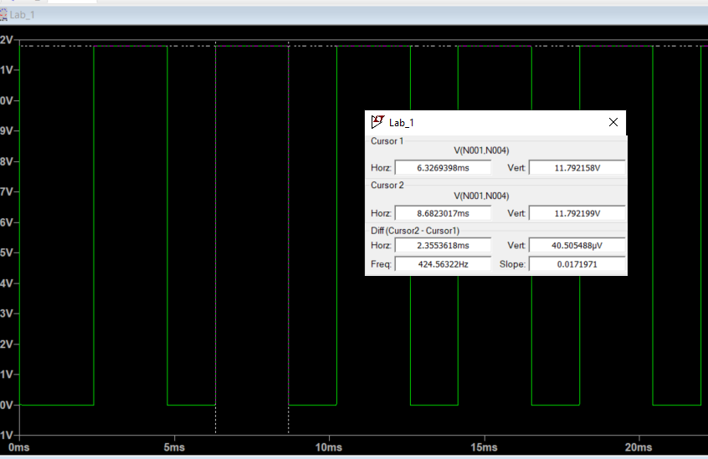

*Рис. 2.8: Графік напруги на моторі (для визначення )*

Як бачимо тепер складає 2.35 ms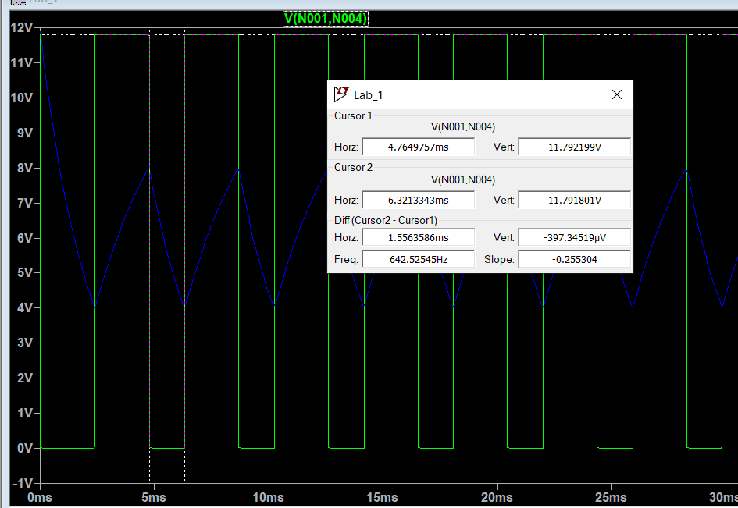

*Рис. 2.9: Графік напруги на моторі (для визначення )*

= 1.55 ms

Аналогічно знаходимо

Звідси можемо знайти Duty Cycle:

Тобто, можна зробити висновок, що при зменшенні параметра wiper, ми збільшуємо час заряду конденсатора, і спостерігаємо, що високий логічний рівень триває довше.

Під час виконання симуляції в програмному забезпеченні я заміряв всі струми і напруги на компонентах. Заніс їх у таблицю.

|  |  |
| --- | --- |
| Компонент | Струм |
| V1 | 300 мА |
| R3 | 47мА |
| D1 | 8 мА |
| R2 | 0.92 мА |
| D3 | 280 мкА |
| С2 | 27 мА |
| С1 | 140 fA |
| R1 | 11.92 мА |
| База | 47 мА |
| Колектор | 294.1 мА |
| Емітер | 341.8 мА |
| D2 | 190 мA |
| R5 | 294.1 мА |

*Таблиця 1:Таблиця струмів*

|  |  |
| --- | --- |
| Вузол | Напруга |
| 1 | 12В |
| 2 | 11.87В |
| 3 | 8В |
| 4 | 11.71В |
| 5 | 12В |
| 6 | 8В |

*Таблиця 2: Таблиця напруг*

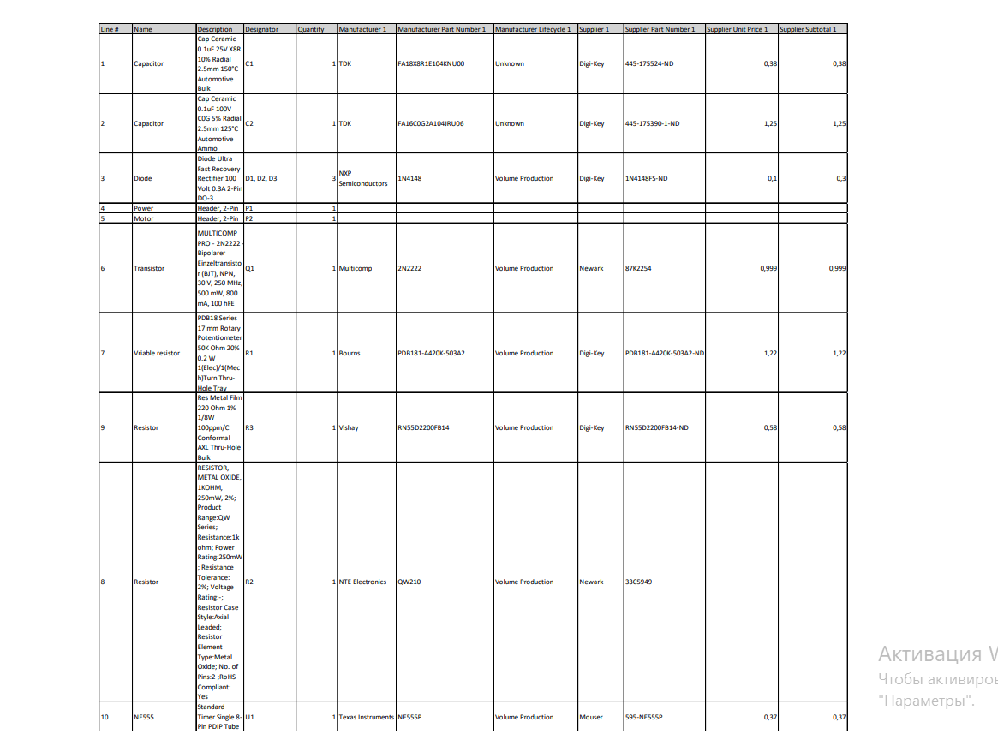

*Рис.2.10: ВОМ – частина 1*

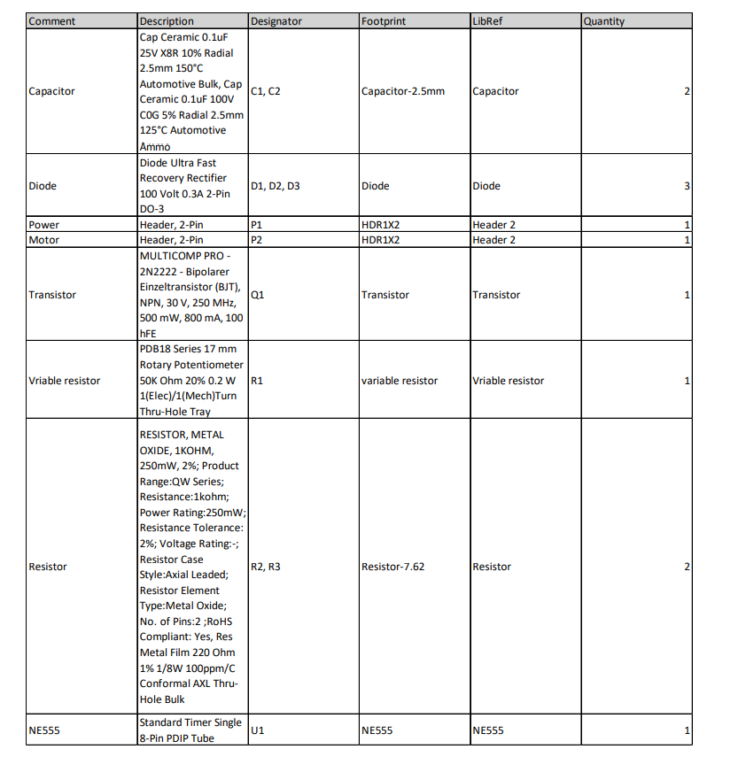

*Рис.2.11: ВОМ – частина 2*

**Висновок:** під час роботи над даним розділом я виконав симуляцію в LTspice, перевірив як залежить високий і низький логічні рівні від зміни опору резистора. За даними які отримав з графіків зміг провести розрахунки для значення Duty Cycle.

Виміряв напругу на вузлах і струми на компонентах, що допоможе у виборі компонентів в наступному розділі.

# Розділ 3

Підбір необхідних компонентів для обраної схеми

Під час вибору компонентів будемо спиратись на:

1. Номінальне значення.
2. Значення струму який проходить через компонент
3. Потужність, яка виділяється на компоненті.
4. Температурний діапазон роботи, який повинен бути такий, щоб компонент не вийшов з ладу при зміні температури.

**Резистори**

**R1**

Номінальне значення: 1кОм.

Струм та напруга через резистор: 11.92мА, 12В, 0.15Вт

Температурний діапазон роботи –– Підходить.

Характеристики обраного резистора: 1кОм, 0.25Вт

Посилання на Digikey: [1]

Посилання на Даташит: [2]

**R2**

Номінальне значення: 50кОм

Струм та напруга через резистор: 0.92мА, 11.87В, 0.01Вт

Температурний діапазон роботи –– Підходить.

Характеристики обраного резистора: 50кОм, 0.1Вт

Посилання на Digikey: [3]

Посилання на Даташит: [4]

**R3**

Номінальне значення: 220 Ом.

Струм та напруга через резистор: 47мА, 11.71В, 0.55Вт

Температурний діапазон роботи –– Підходить.

Характеристики обраного резистора: 220 Ом, 2Вт

Посилання на Digikey: [5]

Посилання на Даташит: [6]

**Конденсатори**

**С1**

Номінальне значення: 0.01мкФ

Струм та напруга: 1.5рА, 8В

Температурний діапазон роботи –– Підходить

Характеристики обраного конденсатора : 0.01мкФ, 25В

Посилання на Digikey: [7]

Посилання на Даташит: [8]

**С2**

Номінальне значення: 100нФ

Струм та напруга: 27мА, 8В

Температурний діапазон роботи –– Підходить

Характеристики обраного конденсатора : 100nФ, 25В

Посилання на Digikey: [9]

Посилання на Даташит: [10]

**Діоди D1,D2,D3.**

Назва діоду: **1N4148**

Струм та напруга: 190мА(піковий), 11.87В

Що до струму 190мА, під час симуляцію виявив що такий струм триває приблизно 9 мкс. За відомостями з Даташиту, даний діод може витримувати такий піковий струм.

Температурний діапазон роботи –– підходить

Посилання на Digikey: [11]

Посилання на Даташит: [12]

**Транзистор Q1**

Назва транзистора: 2N2222

Струм та напруга: 294мА, 12В

Температурний діапазон роботи – підходить

Посилання на Digikey: [13]

Посилання на Даташит: [14]

**Мікросхема U1**

Назва: NE555

Струм та напруга на схемі: 10мА, 4.5В –12В

Посилання на Digikey: [15]

Посилання на Даташит: [16]

Обравши всі підходящі компоненти, які за характеристиками і номіналами задовольняють наші потреби. Можна приступати до створення 3D моделі в програмному забезпеченні Altium Designer.

**Висновок:** під час виконання даного розділу, я зміг обрати необхідні компоненти для схеми, характеристики яких були обрані спираючись на максимальні значення параметрів компонентів, під час симуляції.

# Розділ 4

**Створення власної 3D моделі (Транзистор)**

Створення моделі транзистора буде проходити в програмному забезпеченні Fusion 360. Обрав транзистор на корпусі ТО – 92.

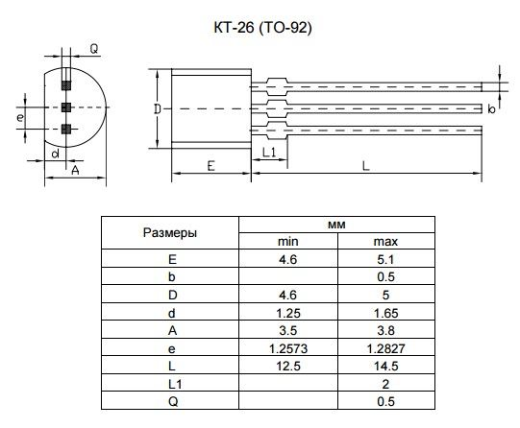

*Рис.4.1: Розміри корпуса транзистора*

**Для оптимізації роботи буду діяти за планом:**

1. Створю скетч.
2. Спочатку створю основу, тобто коло.
3. Відповідно до розмірів, позбудусь зайвої частини.
4. Задам основи для ніжок транзистора.
5. Відповідно до характеристик розміщу їх на вказаних відстанях.
6. Витягування створеного скетчу.
7. Надання кольору.
8. Експортування скетчу.

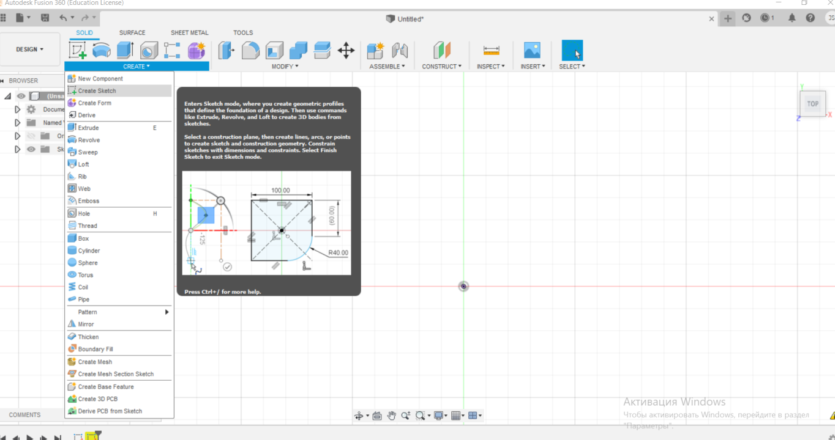

*Рис. 4.2: Створення скетчу*

Після натиснення на клавішу Create sketch. Обираємо площину на які будемо створювати скетч. Я обрав площину ХУ.

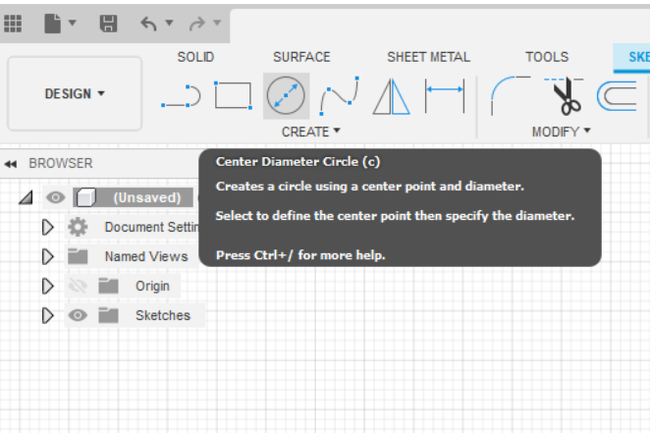

*Рис. 4.3: Створення кола*

Для створення кола нам потрібні розміри з Даташиту. Як бачимо діаметр повинен бути не менше 4.6мм і не більше за 5мм. Візьмемо значення 4.7мм.

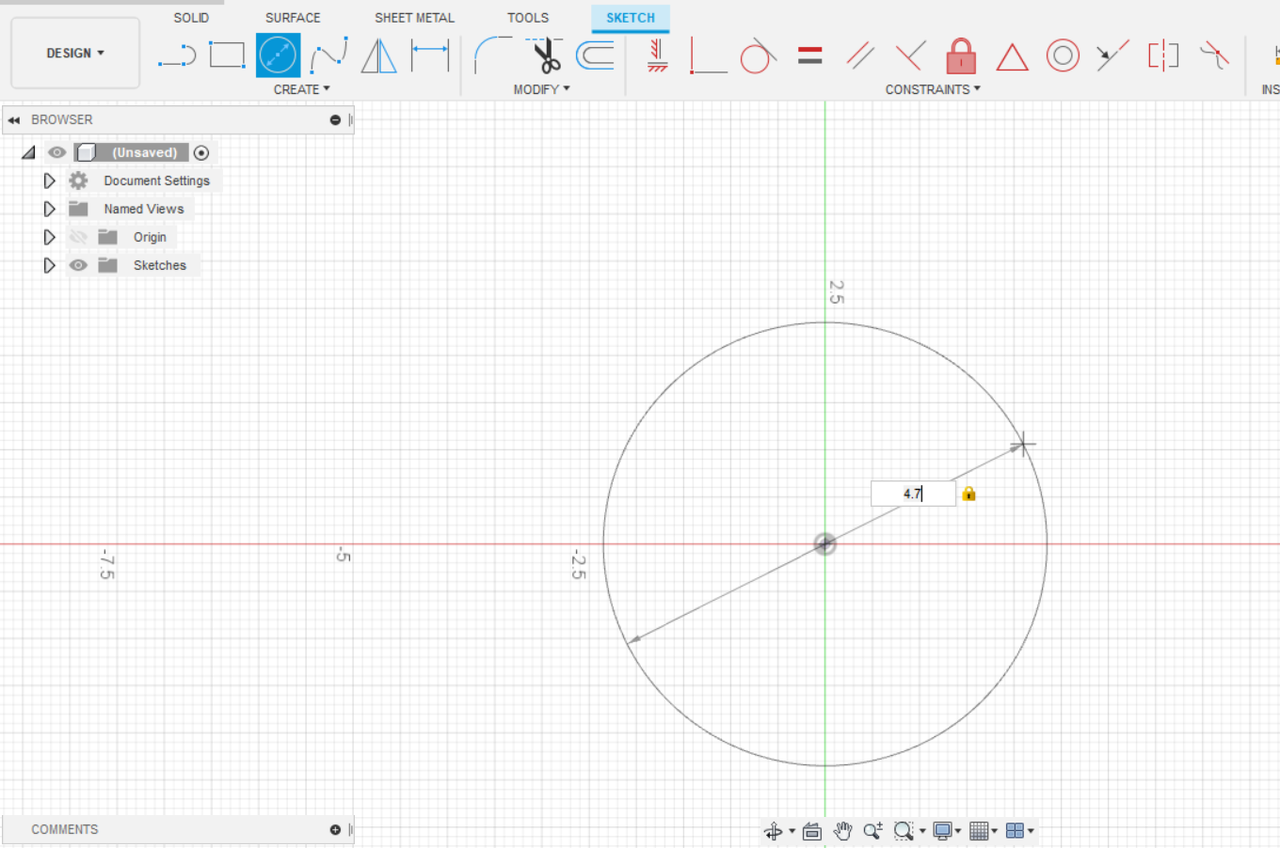

*Рис.4.4:Задання необхідних розмірів колу*

Тепер необхідно обрізати дане коло, для цього на заданих розмірах відкладемо прямокутник, який в подальшому виріже непотрібну частину.

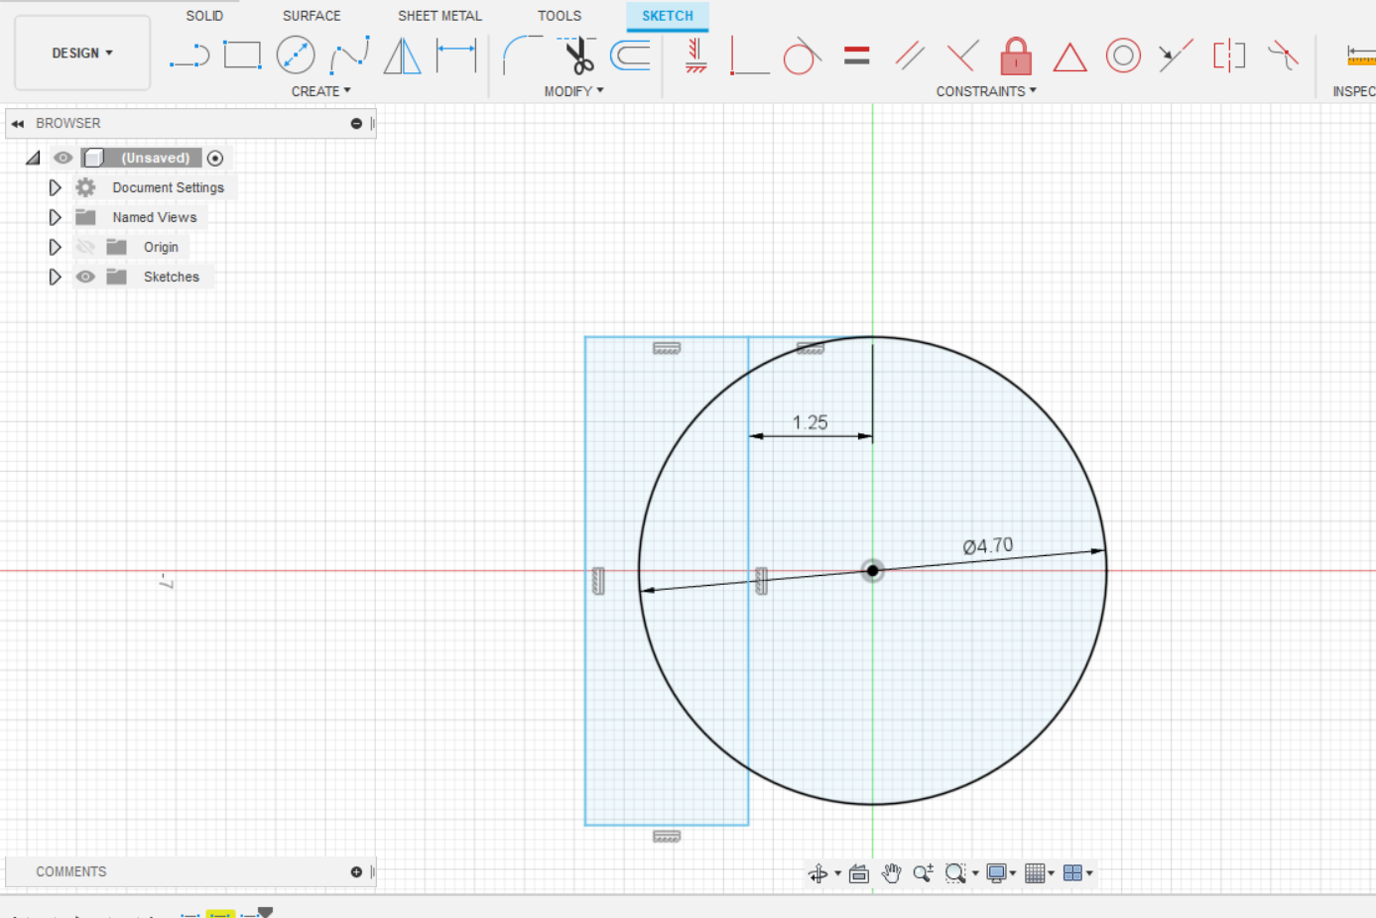

*Рис. 4.5: Відкладання прямокутника в заданому значенні*

Створимо новий скетч. І в площині для вибору клацнемо на більшу частину кола.

Після цього приступимо до ніжок. Відкладаємо відстань на яких знаходяться ніжки. За допомогою команди Line.

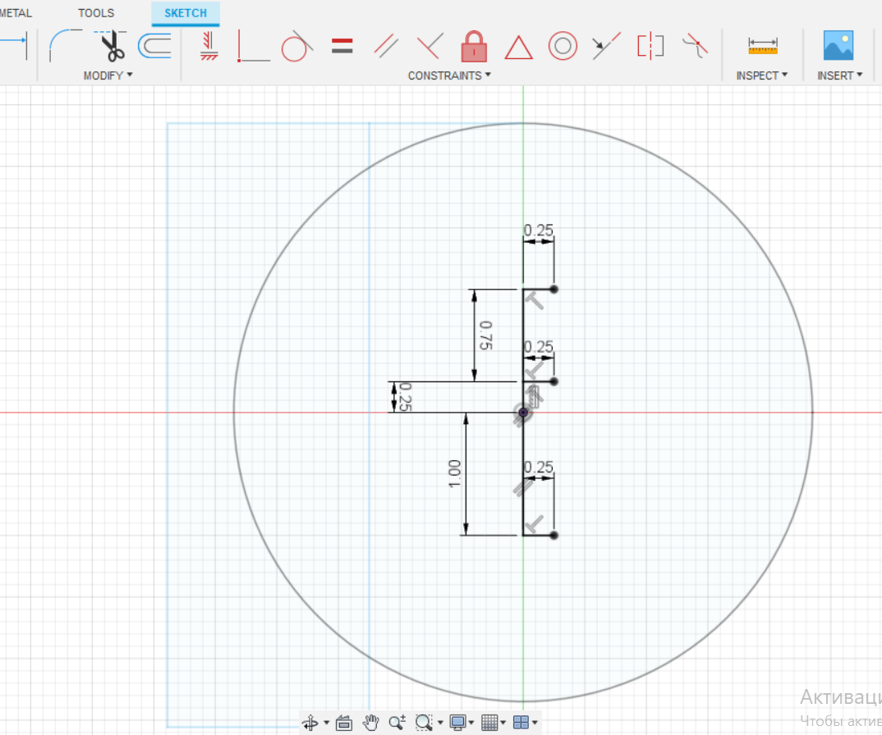

*Рис.4.6: Відкладання довжин*

Основа для створення ніжок отримана. За допомогою команди 2 – Point Rectangle, створюємо і точках квадрати зі стороною 0.5мм.

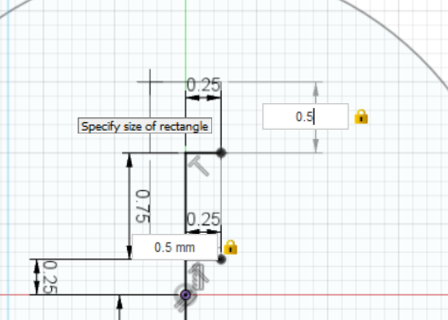

*Рис. 4.7: Створення прямокутників*

Після виконання завдання завершуємо створення скетчу. Потрібно витягнути наше креслення, за допомогою команди Extrude. Із затисненою клавішею Shift, оберемо квадрати.

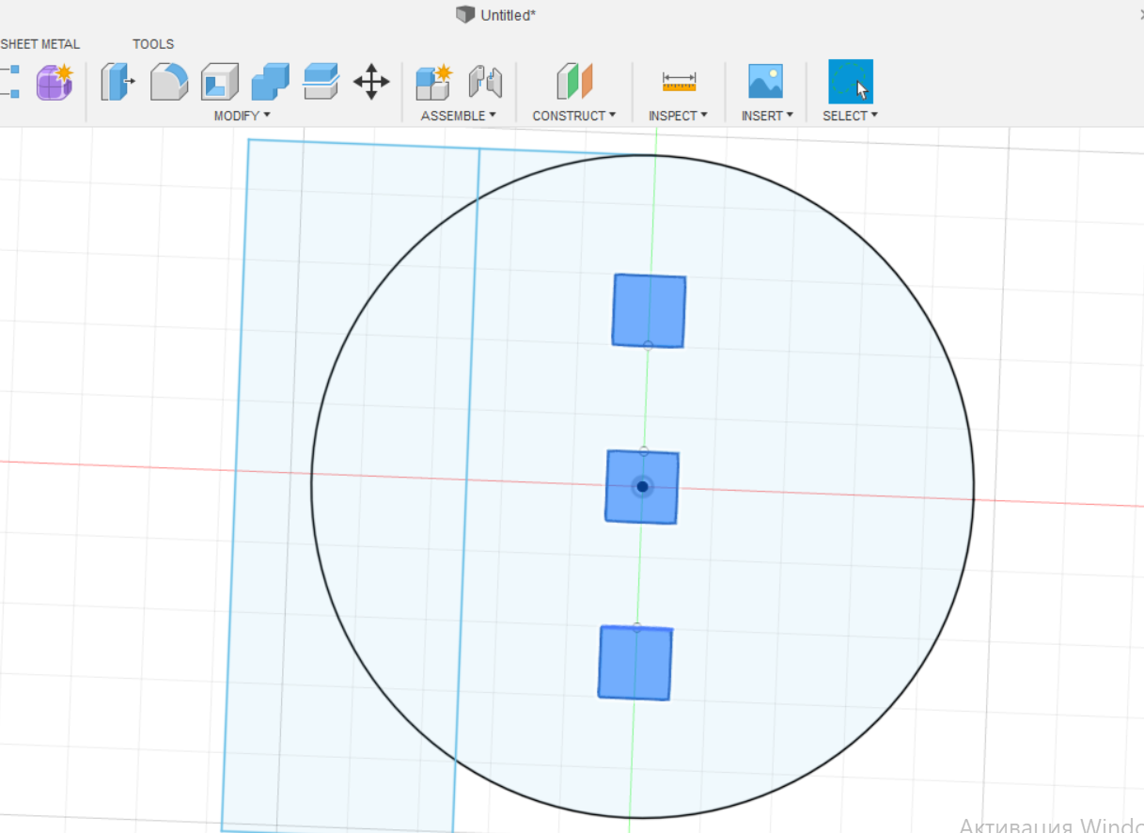

*Рис.4.8: Витягування скетчу*

Задаємо значення Extrude = -12.5 мм (значення з мінусом тому що будемо витягувати ніжки вниз)

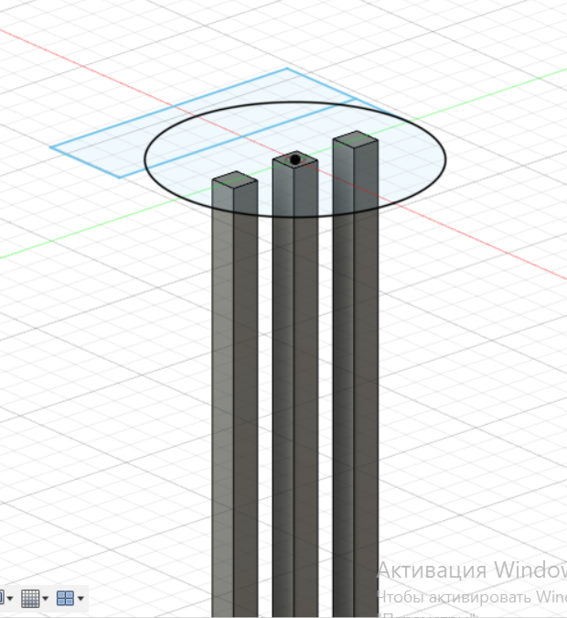

*Рис. 4.9: Результат витягування*

Повторимо даний алгоритм для кола. Після витягування залишилось надати забарвлення Транзистору. Але спочатку піднімемо наш транзистор відносно площини ХУ. За допомогою команди Move.

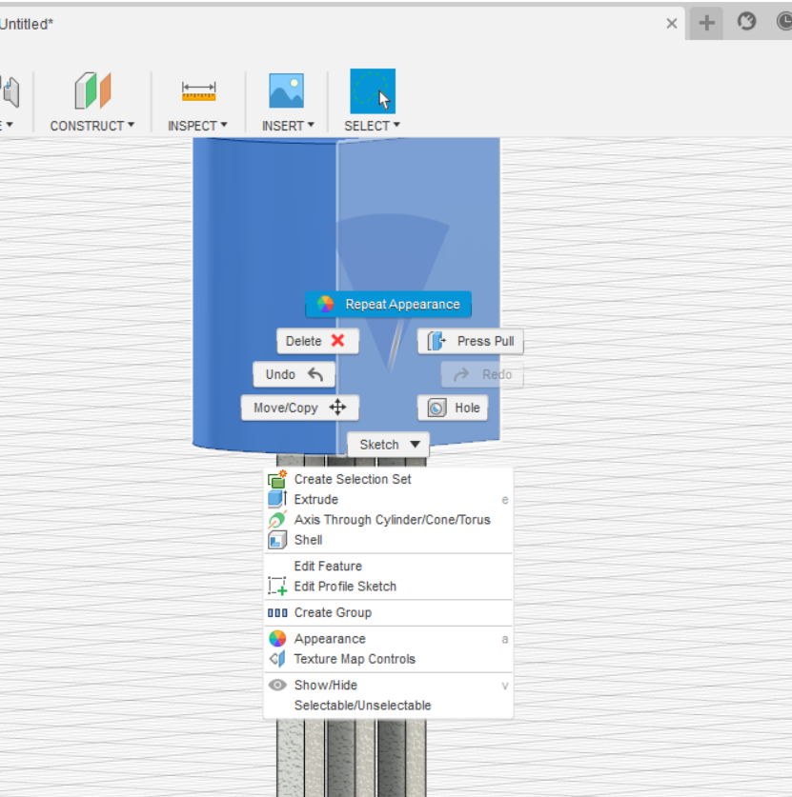

*Рис.4.10: Задання кольору*

Експортуємо файл, для подальшої роботи в Altium.

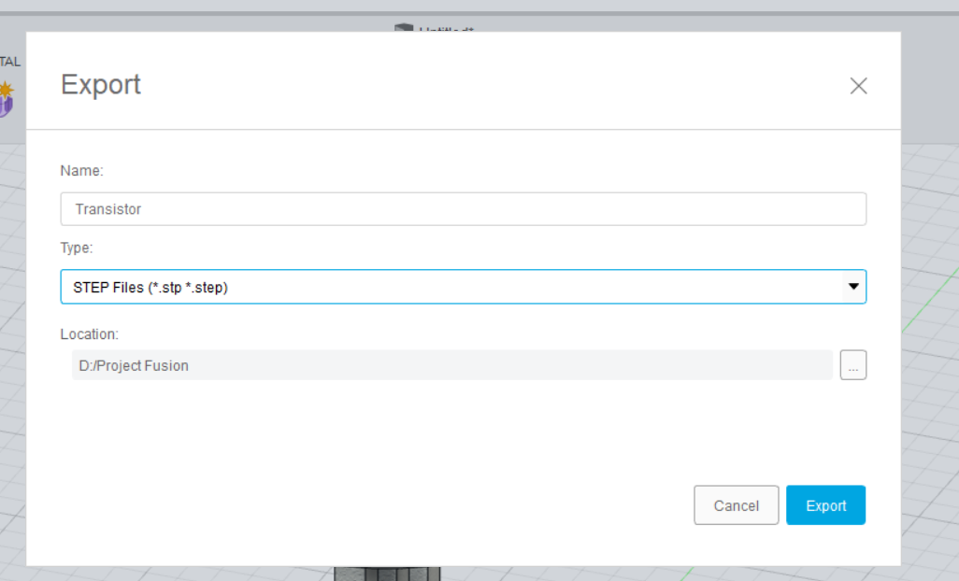

*Рис.4.11: Експортування файлу*

**Висновок:** Під час виконання Розділу 4, зміг оволодіти базовими навичками в програмному забезпеченні Fusion. Створив власну, відносно просту, модель транзистора. Створену модель транзистора експортував для подальшого використання, в тому числі, для створення 3D моделі плати. Сподіваюсь отримані навички знадобляться в подальшому житті.

# Розділ 5

**Створення друкованої плати в Altium Designer**

Аналогічно до попереднього пункту, спочатку складемо план роботи.

1. Створити умовно-графічене позначення компонентів
2. Створити бібліотеку **Footprint**
3. Знайти та додати 3D модель для створенного компоненту бібліотеки **Footprint**
4. Прив'язати кожному умовно-графіченому позначенню, свій **Footprint**
5. Створити схему
6. Кожному елементу на схемі присвоїти характеристики раніше вибраних компонентів
7. Готову схему перенести на плату, розташувати компоненти таким чином, щоб їх було легше з'єднати між собою
8. З'єднати компоненти провідниками, обрізати плату

Для прикладу 1 – 4 кроків плану, буду використовувати найважчий, на мою думку елемент – мікросхему.

Спочатку створив прямокутник за допомогою команди Place line. Оскільки таймер має 8 виводів, від створеного прямокутника відклав 8 ліній за допомогою команди Place pin. Це важливо адже в подальшому для створення схеми, саме до цих ліній будуть приєднуватись провідники. Далі підписав всі контакти за допомогою команди Text.

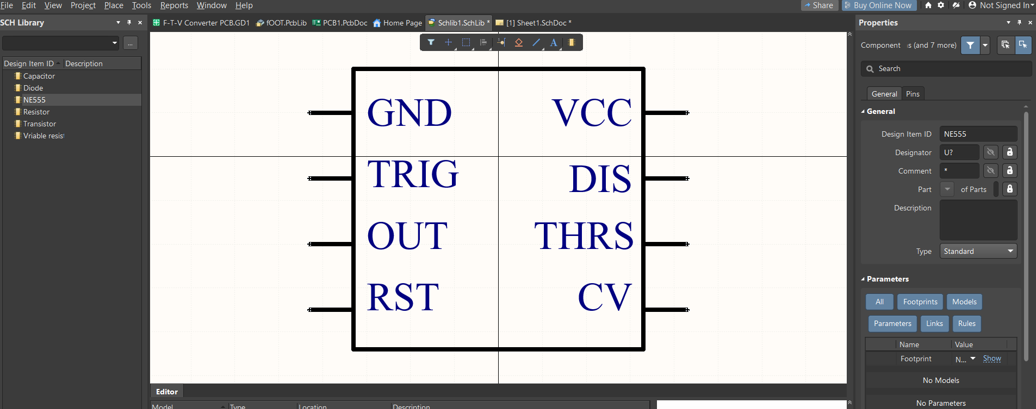

*Рис.5.1: Умовно-графічне позначення мікросхеми*

Переходимо до створення бібліотеки Footprint. За допомогою команди Place Pad, додав 7 отворів круглої форми, далі додав розміри, щоб коло стало необхідної форми. Далі за допомогою команди Rectangle створив отвір прямокутної форми, цим самим позначив 1-ший контакт мікросхеми.

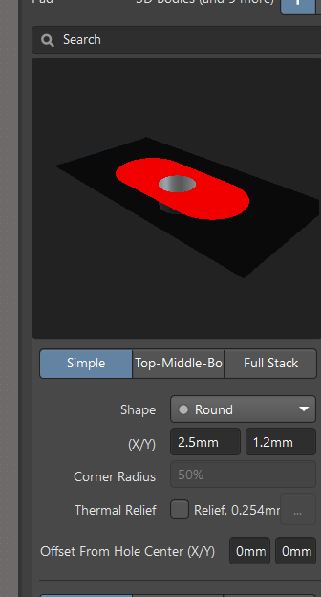

*Рис.5.2: Задання необхідних розмірів*

Приступимо до шовкографії. За допомогою команди Place Line було створено позначення плати. Також вказано орієнтацію мікросхеми. Це знадобиться при монтажі мікросхеми на плату. Пронумерував контакти проти часової стрілки.

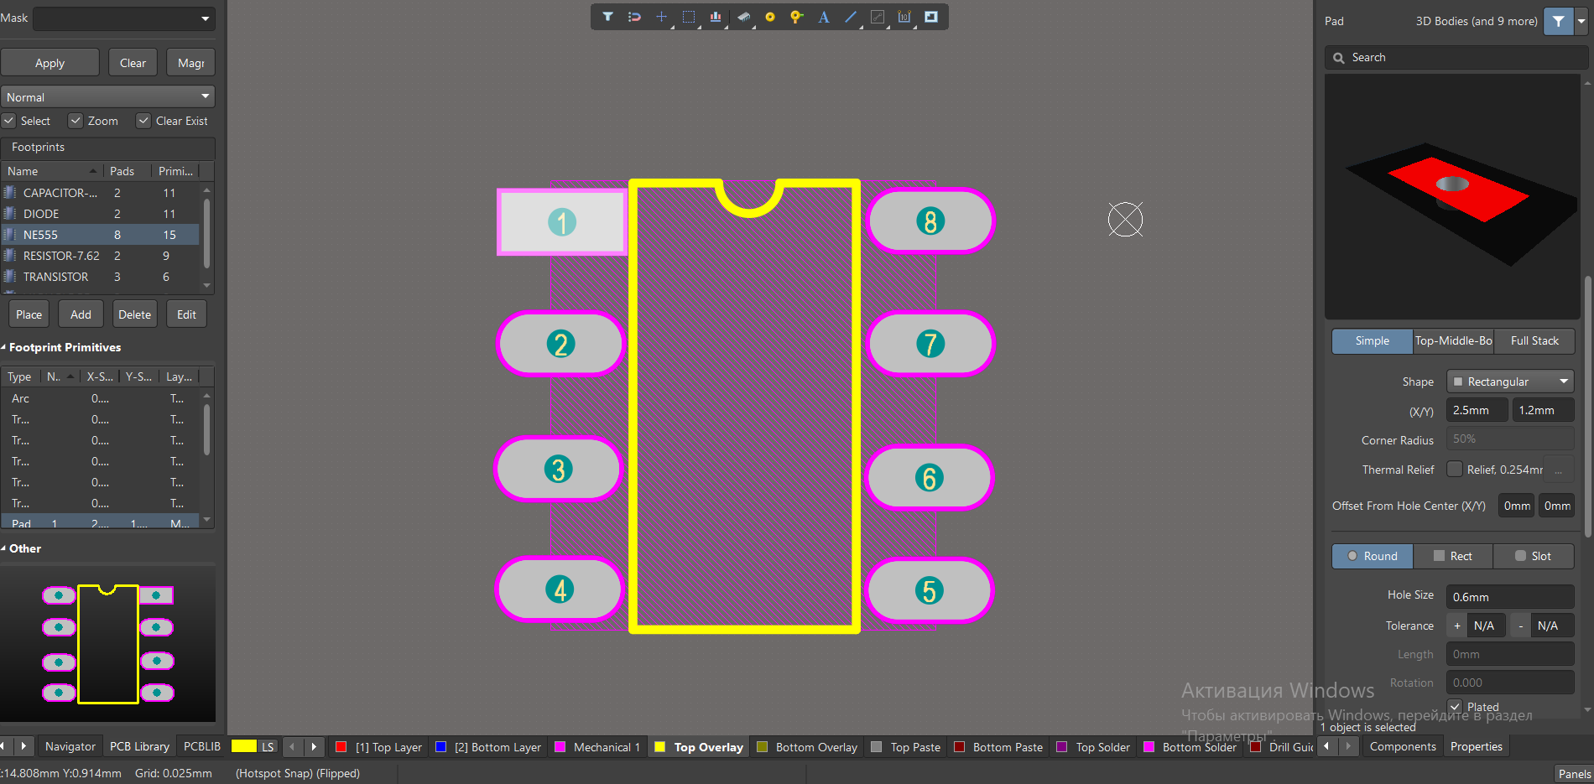

*Рис.5.3: Footprint для мікросхеми*

Необхідно прив’язати 3D модель до даного зображення. Готову 3D модель NE 555 використав із сайту [17 ]з розширенням .step, і за допомогою команди Place 3D Body, прив’язав до моделі. Далі зробив так щоб ніжки 3D моделі співпадали з отворами.

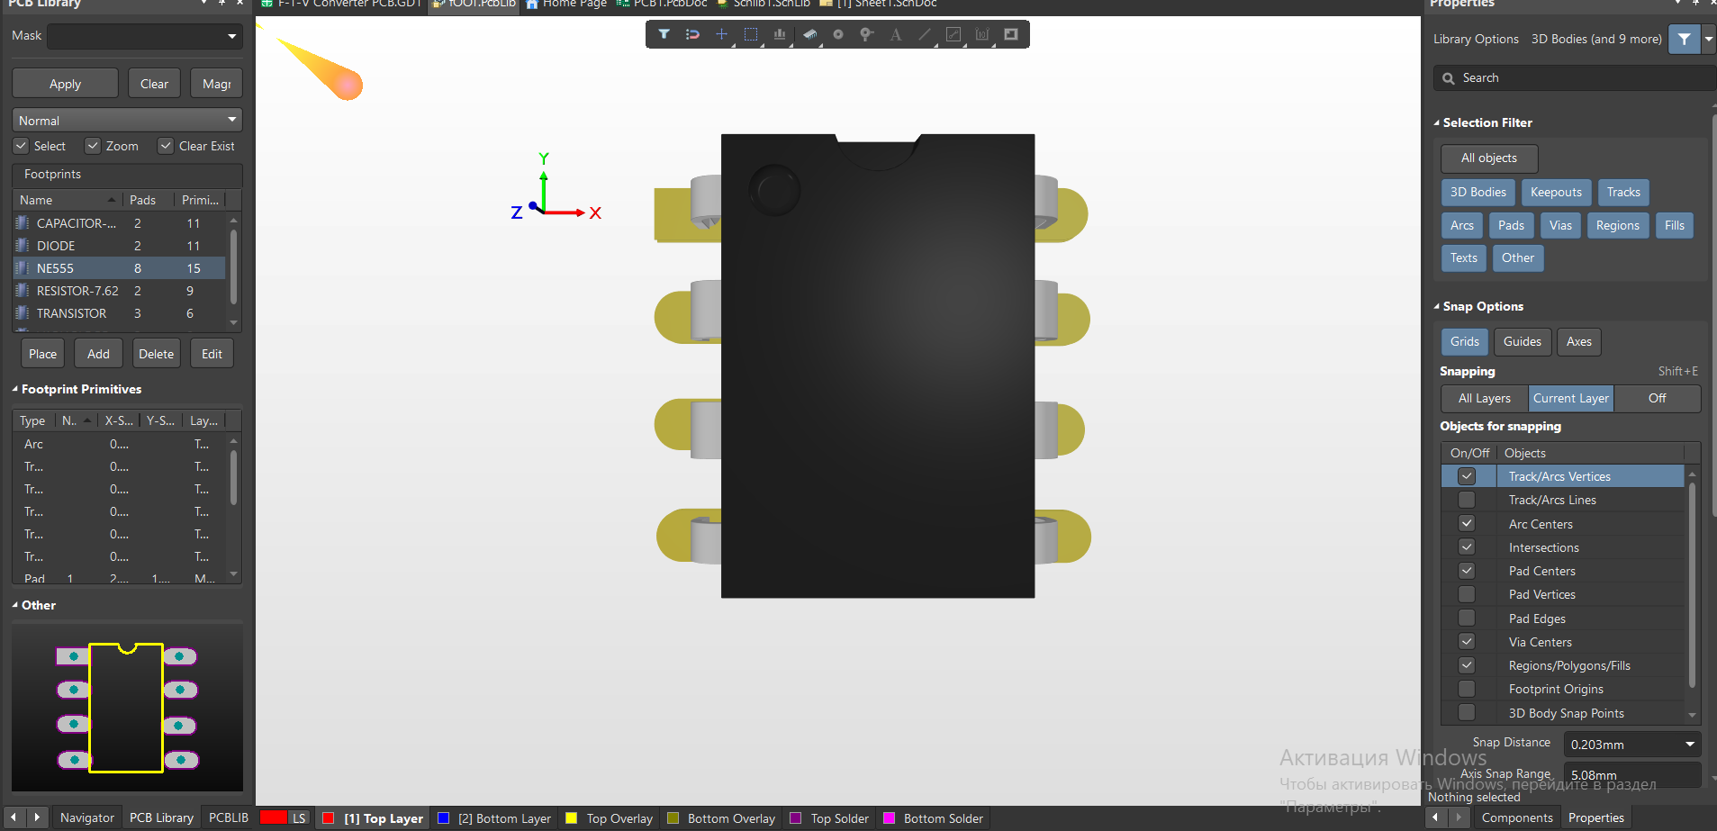

*Рис.5.4 Зображення 3D моделі компоненту*

Після цього додаємо Footprint до графічного зображення мікросхеми. Щоб 3D модель була прив’язана до умовного позначення. Це знадобиться при створенні плати.

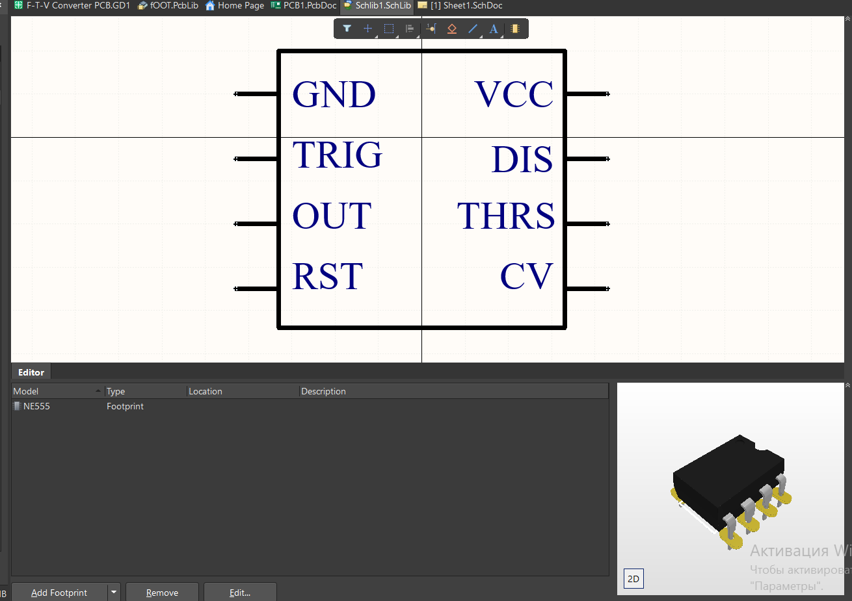

*Рис.5.5: Завершення створення компоненту*

За аналогічною схемою створимо інші компоненти які входять до схеми.

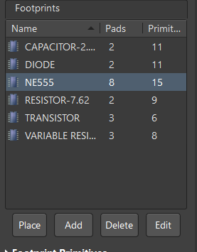

*Рис.5.6: Новоутворена бібліотека Footprint*

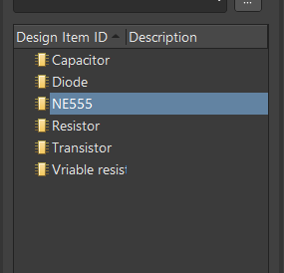

*Рис.5.7: Новоутворена бібліотека елементів*

**Перейдемо до створення схеми**

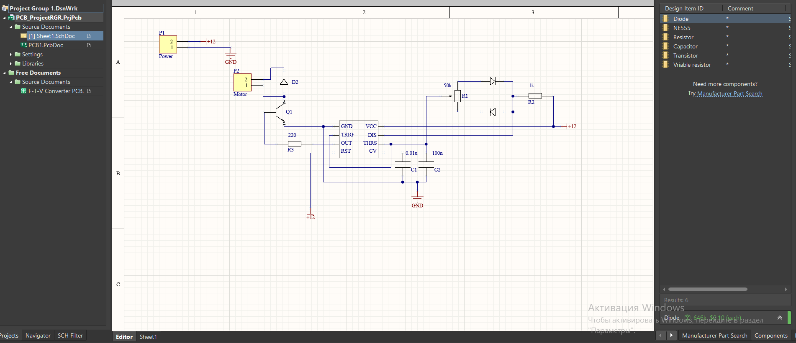

*Рис.5.8: Створена схема в Altium Designer*

Для початку за допомогою команди Place wire з’єднав елементи за схемою, яку обрав. Елементи використовував з власної бібліотеки. Живлення було подано за допомогою Р1. Контакти приєднані до GND i +12B. Мотор виступає у вигляді Р2.

Вказав номінали елементів, а також додав посилання на характеристики, за допомогою Manufacturer Part Search.

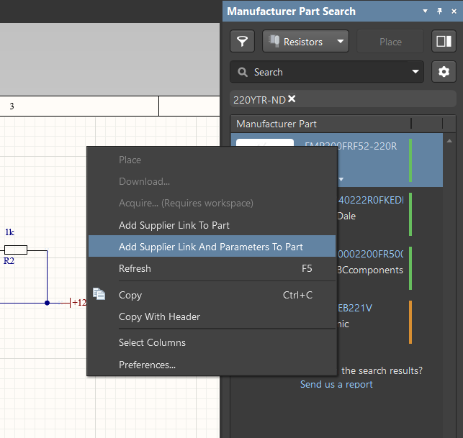

*Рис.5.9: Процес додавання посилання*

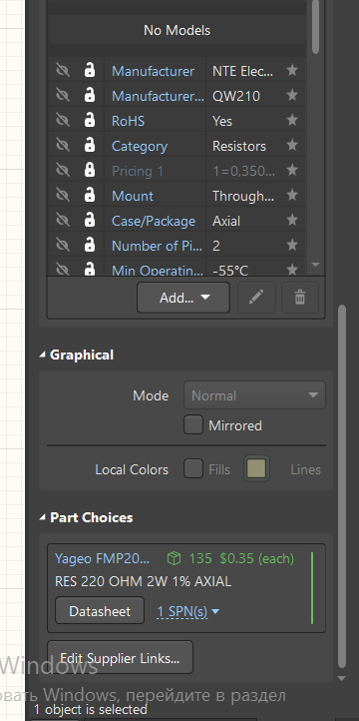

*Рис.5.10: Результат додавання характеристики елемента*

Після завершення додавання, утворену схему можна перенести на плату.

Далі розмістимо компоненти таким чином, щоб з’єднувати було легше. Під час трасування були використані доріжки з товщиною 0.5мм. Після цього обрізав робочу область для компактності.

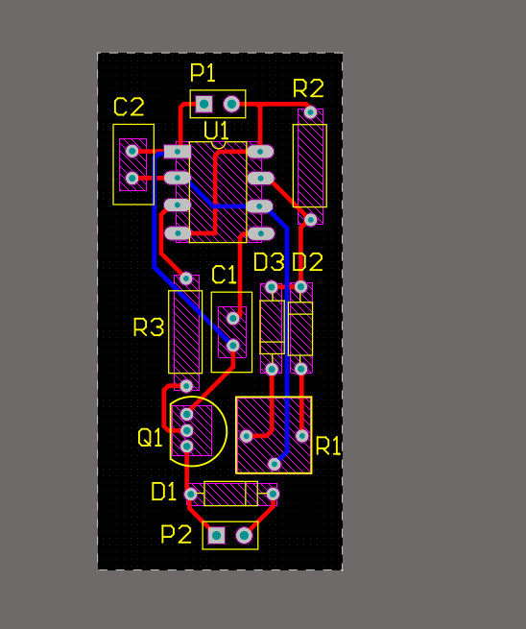

*Рис.5.11: Створена плата*

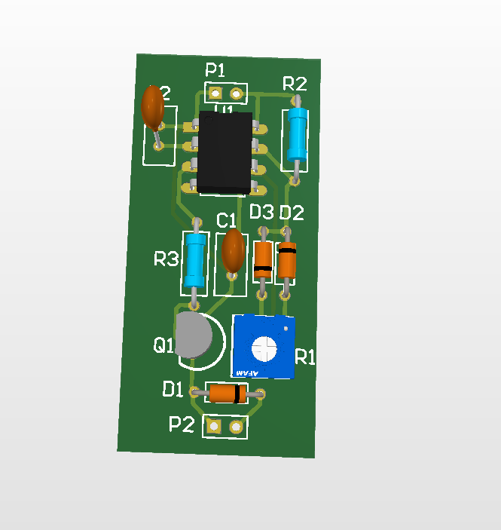

*Рис. 5.12: 3D Модель створеної плати*

На цьому створення плати можна вважати завершеною

Залишилось експортувати плату з Altium Designer.

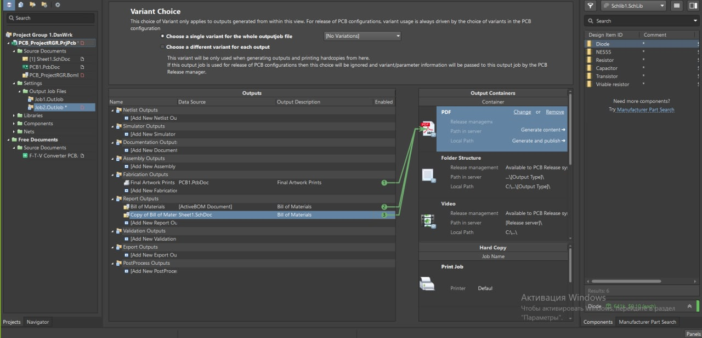

*Рис.5.13: Експорт необхідних файлів з Altium Designer*

**Висновок**: В ході даного розділу я мав змогу познайомитись із досить складної і цікавою програмою Altium Designer. Зміг створити власну бібліотеку графічних позначень, до них прив’язати 3D моделі, одну з яких вдалось створити власноруч. Зміг побудувати схему і перенести її на плату. Отримав деякі навички із вдалого розміщення компонентів, щоб плата була максимально компактною. Отримав дуже багато навичок у новому середовищі. Отримані навички знадобляться мені в подальшому.

# Висновок:

Підводячи підсумок, можу сказати, що ціль яку я поставив на початку була виконана повністю. Проходячи розділ за розділом, я опановував нові і нові навички, дізнавався щось нове і закріпляв вивчене.

В першому розділі я познайомився із Таймером, дізнався багато про нього. Також зміг розібратись як працює обрано мною схема. Для чого кожний компонент в схемі і яку роль відіграє.

В другому розділі зміг за допомогою програмного забезпечення LTspice просимулювати роботу обраної схеми. Цей розділ допоміг відточити навички роботи в даній програмі. Зміг розглянути процеси які відбуваються в схемі. Виміряв струми і напруги які протікають в схемі.

В третьому розділі я познайомився із цікавим сайтом Digikey, де я зміг обрати необхідні компоненти для моєї схеми, спираючись на виміряні наруги і струми.

В четвертому розділі я познайомився із програмним забезпеченням Fusion 360. Отримав деякі базові навички із проектування 3D моделей. Зміг створити модель транзистора. Експортував утворену мною модель, для подальшого використання.

В п’ятому розділі я мав змогу працювати в Altium Designer. Програма виявилась дуже цікавою, хоча і не простою. Ця частина роботи зайняла найбільше часу, але вона була найцікавішою. Зміг створити власну бібліотеку, до компонентів якої зміг прив’язати 3D моделі. Використав раніше створену за допомогою Fusion 360 модель транзистора. Створив плату.

Отже, виконавши даний курсовий проект, я впорався із завданням, та отримав багато нових навичок.

# Посилання

1. [https://www.digikey.com](https://www.digikey.com/)
2. <https://www.digikey.com/en/products/detail/nte-electronics-inc/QW210/11655465>
3. <https://www.nteinc.com/resistor_web/pdf/quarter.pdf>
4. <https://www.digikey.com/en/products/detail/bourns-inc/PDB181-A420K-503A2/4699093>
5. <https://www.bourns.com/docs/Product-Datasheets/PDB18.pdf>
6. <https://www.digikey.com/en/products/detail/yageo/FMP200FRF52-220R/2058633>
7. <https://www.yageo.com/upload/media/product/products/datasheet/lr/Yageo_LR_FMP_1.pdf>
8. [https://www.digikey.com/en/products/detail/tdk- corporation/FA18X8R1E104KNU00/7384232](https://www.digikey.com/en/products/detail/tdk-%20corporation/FA18X8R1E104KNU00/7384232)
9. <https://product.tdk.com/en/system/files?file=dam/doc/product/capacitor/ceramic/lead-mlcc/catalog/leadmlcc_halogenfree_fa150_en.pdf>
10. <https://www.digikey.com/en/products/detail/tdk-corporation/FA16C0G2A104JRU06/8343833>
11. <https://product.tdk.com/en/system/files?file=dam/doc/product/capacitor/ceramic/lead-mlcc/catalog/leadmlcc_halogenfree_fa_en.pdf>
12. <https://www.digikey.com/en/products/detail/on-semiconductor/1N4148/458603>
13. <https://www.onsemi.com/pdf/datasheet/1n914-d.pdf>
14. <https://www.digikey.com/en/products/detail/on-semiconductor/2N2222/33077>
15. <https://media.digikey.com/pdf/Data%20Sheets/Fairchild%20PDFs/NPN%20Small%20Signal%20Amplifiers,%20Switches.pdf>
16. <https://www.digikey.com/en/products/detail/texas-instruments/NE555P/277057>
17. <https://rocelec.widen.net/view/pdf/giqzbewdkx/slfs022i.pdf?t.download=true&u=5oefqw>
18. <https://grabcad.com/>
19. <https://github.com/Jariksp/NE555_motor_speed_control>

# Використана література

1. Оригінальна сторінка проекту [Електронний ресурс] – URL: <https://circuits-diy.com/amp/dc-motor-control-pwm-with-555/>  
   – Дата звернення 28.05.2021
2. NE555 Область применения [Електронний ресурс] – URL: <https://ledjournal.info/spravochnik/ne555-datasheet.html#opisanie-i-oblast-primeneniya>  
   – Дата звернення 28.05.2021
3. Відомості про ШИМ Сигнал [Електронний ресурс] – URL:  
   <https://uk.wikipedia.org/wiki/%D0%A8%D0%B8%D1%80%D0%BE%D1%82%D0%BD%D0%BE-%D1%96%D0%BC%D0%BF%D1%83%D0%BB%D1%8C%D1%81%D0%BD%D0%B0_%D0%BC%D0%BE%D0%B4%D1%83%D0%BB%D1%8F%D1%86%D1%96%D1%8F>  
   – Дата звернення 28.05.2021
4. NE 555 Вікі стаття [Електронний ресурс] – URL:  
   <https://ru.wikipedia.org/wiki/NE555>  
   – Дата звернення 28.05.2021
5. Даташит на NE555 [Електронний ресурс] – URL:  
   <https://rocelec.widen.net/view/pdf/giqzbewdkx/slfs022i.pdf?t.download=true&u=5oefqw>